万家信用恒利债券型证券投资基金2013年第2季度报告

2013年6月30日

基金管理人：万家基金管理有限公司
基金托管人：中国建设银行股份有限公司
报告送出日期：2013年7月17日

- 重要提示
基金管理人的董事会及董事保证本报告所载资料不存在虚假记载、误导性陈述或重大遗漏,并对其内容的真实性、准确性和完整性承担个别及连带责任。
基金托管人中国建设银行股份有限公司根据本基金合同规定,于2013年7月15日复核了本报告中的财务指标、净值表现和投资组合报告等内容,保证复核内容不存在虚假记载、误导性陈述或者重大遗漏。
基金管理人承诺以诚实信用、勤勉尽责的原则管理和运用基金资产,但不保证基金一定盈利。
基金的过往业绩并不代表其未来表现。投资有风险,投资者在作出投资决策前应仔细阅读本基金的招募说明书。
本报告中财务资料未经审计。
本报告期自2013年04月01日起至06月30日止。
- 基金产品概况
基金简称 | 万家信用恒利债券
基金主代码 | 519188
交易代码 | 519188
基金运作方式 | 契约型开放式
基金合同生效日 | 2012年9月21日
报告期末基金份额总额 | 175,009,291.47份
投资目标 | 在合理控制信用风险的基础上,追求基金资产的长期稳定增值,力争获得超过业绩比较基准的收益。
投资策略 | 基金管理人在充分研究宏观市场形势以及微观市场主体的基础上,采取积极主动地投资管理策略,通过定性与定量分析,对利率变化趋势、债券收益率曲线移动方向、信用利差等影响债券价格的因素进行评估,对不同投资品种运用不同的投资策略,并充分利用市场的非有效性,把握各类套利的机会。
业绩比较基准 | 中债总全价指数(总值)
风险收益特征 | 本基金为债券型基金,属于证券投资基金中较低风险的品种,其预期的风险收益水平低于股票型基金和混合型基金,高于货币市场基金。
基金管理人 | 万家基金管理有限公司
基金托管人 | 中国建设银行股份有限公司
下属两级基金的基金简称 | 万家信用恒利债券A | 万家信用恒利债券C
下属两级基金的交易代码 | 519188 | 519189
报告期末下属两级基金的份额总额 | 98,705,143.33份 | 76,304,148.14份

- 主要财务指标和基金净值表现
  - 主要财务指标
单位：人民币元
主要财务指标 | 报告期（ 2013年4月1日 － 2013年6月30日 ）
 | 万家信用恒利债券A | 万家信用恒利债券C
1．本期已实现收益 | 13,597,590.95 | 5,688,272.56
2．本期利润 | 10,727,828.71 | 3,107,052.91
3．加权平均基金份额本期利润 | 0.0307 | 0.0207
4．期末基金资产净值 | 102,898,877.73 | 79,235,516.87
5．期末基金份额净值 | 1.0425 | 1.0384
注:1、本期已实现收益指基金本期利息收入、投资收益、其他收入(不含公允价值变动收益)扣除相关费用后的余额,本期利润为本期已实现收益加上本期公允价值变动收益。
2、上述基金业绩指标不包括持有人交易基金的各项费用,计入费用后实际收益水平要低于所列数字。
  - 基金净值表现
    - 本报告期基金份额净值增长率及其与同期业绩比较基准收益率的比较
万家信用恒利债券A
阶段 | 净值增长率① | 净值增长率标准差② | 业绩比较基准收益率③ | 业绩比较基准收益率标准差④ | ①－③ | ②－④
过去三个月 | 1.51% | 0.12% | 0.03% | 0.13% | 1.48% | -0.01%
万家信用恒利债券C
阶段 | 净值增长率① | 净值增长率标准差② | 业绩比较基准收益率③ | 业绩比较基准收益率标准差④ | ①－③ | ②－④
过去三个月 | 1.33% | 0.12% | 0.03% | 0.13% | 1.30% | -0.01%

    - 自基金合同生效以来基金累计净值增长率变动及其与同期业绩比较基准收益率变动的比较
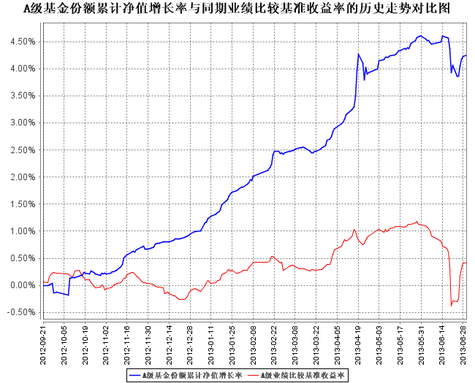
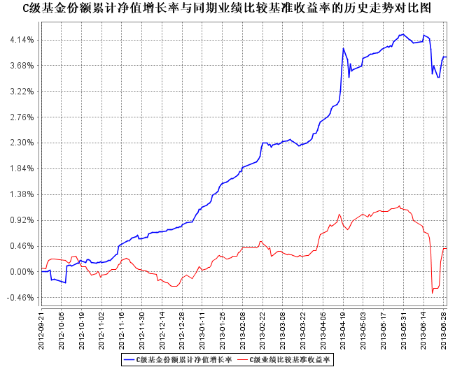
注:本基金于2012年9月21日成立,截至本报告期末成立未满一年。根据基金合同规定,基金合同生效后六个月内为建仓期, 建仓期结束时各项资产配置比例符合法律法规和基金合同要求。报告期末各项资产配置比例符合法律法规和基金合同要求。
- 管理人报告
  - 基金经理（或基金经理小组）简介
姓名 | 职务 | 任本基金的基金经理期限 |  | 证券从业年限 | 说明
姓名 | 职务 | 任职日期 | 离任日期 | 证券从业年限 | 说明
朱虹 | 本基金基金经理、万家稳健增利债券基金基金经理、万家添利分级债券基金基金经理、万家岁得利定期开放债券基金基金经理、固定收益部总监 | 2012年9月21日 | - | 5年 | 经济学硕士，曾任长城保险股份有限公司债券投资助理，天弘基金管理有限公司基金经理，2012年1月加入万家基金管理有限公司。
唐俊杰 | 本基金基金经理、万家货币基金基金经理、万家稳健增利债券基金基金经理。 | 2013年3月20日 | - | 4年 | 硕士学位,曾任金元证券股份有限公司投资经理。2011年9月加入万家基金管理有限公司。
注: 1、此处的任职日期和离任日期均以公告为准。
2、证券从业的含义遵从行业协会《证券业从业人员资格管理办法》的相关规定。
  - 管理人对报告期内本基金运作遵规守信情况的说明
本报告期内,本基金管理人严格遵守基金合同、《证券投资基金法》、《证券投资基金运作管理办法》等法律、法规和监管部门的相关规定,依照诚实信用、勤勉尽责、安全高效的原则管理和运用基金资产,在认真控制投资风险的基础上,为基金持有人谋取最大利益,没有损害基金持有人利益的行为。
  - 公平交易专项说明
    - 公平交易制度的执行情况
根据中国证监会颁布的《证券投资基金管理公司公平交易制度指导意见》,公司制定了《公平交易管理办法》和《异常交易监控及报告管理办法》等规章制度,涵盖了研究、授权、投资决策和交易执行等投资管理活动的各个环节,确保公平对待不同投资组合,防范导致不公平交易以及利益输送的异常交易发生。
公司制订了明确的投资授权制度,并建立了统一的投资管理平台,确保不同投资组合获得公平的投资决策机会。实行集中交易制度,对于交易所公开竞价交易,执行交易系统中的公平交易程序;对于债券一级市场申购、非公开发行股票申购等非集中竞价交易,按照价格优先、比例分配的原则对交易结果进行分配;对于银行间交易,按照时间优先、价格优先的原则公平公正的进行询价并完成交易。为保证公平交易原则的实现,通过制度规范、流程审批、系统风控参数设置等进行事前控制,通过对投资交易系统的实时监控进行事中控制,通过对异常交易的监控和分析实现事后控制。
    - 异常交易行为的专项说明
本报告期内未发现本基金有可能导致不公平交易和利益输送的异常交易。
本报告期内无下列情况:所有投资组合参与的交易所公开竞价同日反向交易成交较少的单边交易量超过该证券当日成交量的5%。
  - 报告期内基金投资策略和运作分析
1.宏观经济分析
二季度宏观经济总体表现较弱。6月份PMI走低至50.10，接近荣枯线水平，其中生产和新订单指标走弱反映制造业的生产端和需求端均处于较弱水平。固定资产投资方面，尽管基建投资和地产投资仍保持较高水平，但制造业投资仍旧疲软，拉低全社会固定资产投资累积同比增速逐月小幅走低，5月末其值为20.4%，处于2012年以来形成的较低平台上。消费方面，受一季度中央抑制“三公”消费影响，二季度社会消费品零售总额仍处于较低水平，但随着政策影响效应的减退，社会消费品零售总额同比增速出现小幅反弹的迹象。融资方面，二季度全社会融资总量处于高位水平，以委托贷款、信托贷款、未贴现票据融资为主的非标类融资工具快速发展，在助长金融套利、造成货币空转的同时，非标融资的投向也不利于调结构的政策目标。二季度通胀水平整体低位运行，内外需不旺的基本面下，CPI底部徘徊，PPI则受制于大宗商品下跌以及工业品需求不旺影响而低于预期，通缩风险增加。
宏观政策方面，控风险成了二季度宏观政策的主要着力点。发改委和银监会出台了一系列针对地方政府融资平台贷款和发行企业债的管理文件，连同6月份央行对银行体系的“压力测试”，反映了政策希望通过警示银行去杠杆，从而间接上起到控制和降低地方政府融资平台和房地产这两个目前中国杠杆比例最高区域的债务风险的作用，为经济转型和调结构打下基础和创造条件。
2、市场回顾
二季度债券市场走势一波三折。季初，在基本面走弱、8号文引发银行理财配置型需求增加的预期以及宽松的流动性环境下，收益率延续1季度末的走势继续大幅下行，尤其是城投企业债。
4月中旬开始的债券监管风暴引发债券市场短暂恐慌，债券收益率在3-4个交易日内快速上行，其中5年AAA中票从4.58%上行至4.80%。但是其后在恐慌性情绪短期内释放后，基本面和流动性的宽松预期仍然占据主导，收益率继续缓步下行，并创下年内新低。
到5月中旬，银行间市场流动性出现变化：外源性方面，QE3退出预期导致资金从新兴市场回流美国，另外，外管局20号文也限制了热钱套利行为，表现为5月份国内外汇占款较前期大幅减少；内源性方面，端午节假日、税收上缴、补缴存款准备金等因素，以及央行控风险政策取向下推迟向市场注入流动性，导致资金面迅速紧张，并近乎演变为恐慌性的流动性危机，隔夜和7天回购利率纷纷创下历史新高。受资金面骤然紧张影响，债券收益率大幅跳升，收益率曲线长短端倒挂严重，其中1年期各评级的短融收益率从低点整体上行超过150BP，3年期各评级的中票上行超过65BP，5年各评级的中票整体上行超过45BP；利率债方面，国债短端全线大幅走高，长端品种如10年期国债收益率一度上行至3.7%，较前期低点上行约28BP，金融债方面，1年期国开债从低点上行约100BP，3年期上行约60BP，5年期上行约40BP，而10年期则上行约25BP。
在恐慌性的流动性环境下，央行开始舒缓流动性紧张预期，并最终向部分银行注入流动性，此后收益率再度快速下行，部分收复此前因流动性过度紧张而导致的上行空间。从整个季度看，信用产品和利率产品收益率曲线均较一季度末更加平坦化，短端收益率抬升，长端则小幅下行，反映了基本面走弱和流动性季末紧张的情况。
3.运行分析
二季度本基金规模变化较大，顺势减持了部分利率品种和城投债，以交易所公司债、短融为主进行配置以获取票息，同时积极参与中长期限高评级中票的交易性机会；杠杆方面，4月份以后总体上维持较低水平，从而在6月份的流动性危机中较为主动，并保持了净值的低波动性。
4.5报告期内基金的业绩表现
截至报告期末,万家信用恒利债券A份额净值为1.0425元,本报告期份额净值增长率为1.51%,业绩比较基准收益率0.03%;万家信用恒利债券C份额净值为1.0384元,本报告期份额净值增长率为1.33%,业绩比较基准收益率0.03%。
4.6管理人对宏观经济、证券市场及行业走势的简要展望
展望三季度，实体经济仍维持疲弱局面，固定资产增速仍将小幅下滑，工业增加值难见起色；通胀水平仍将低位运行。维持债券资产成为大类资产中较有吸引力的类属资产的基础仍在。
但是，我们也认为在经历7月初流动性宽松后收益率快速下行后，债券资产中的部分品种，主要是长期限利率产品，的估值吸引力有所减弱。主要因为：第一，截止二季度末，多数宏观分析师下调了国内的全年GDP预测，我们认为目前的利率长短收益率已经较为充分的反映了经济疲弱的预期。另外，我们对下半年国内宏观经济不是非常悲观，国务院近期关于激活存量资金，支持棚户区改造、节能环保、公共服务和城市基础设施建设等拉动内需的政策将为疲弱的实体经济托底。美国QE3退出必然伴随着美国经济更为明确的复苏，这将有利于全球经济的复苏以及国内经济的好转。第二，对三季度银行间市场流动性保持谨慎。一方面，“盘活存量”的政策框架下，央行很难主动增加市场的流动性，另一方面，外源性的外汇占款的减少仍可预期，而季节性时点给流动性带来的冲击仍不可忽视。
三季度我们将更加重视信用风险。金融机构去杠杆过程将导致：第一，社会融资总量的下滑，这将使得部分负债率高、自身现金流创造能力差的企业面临资金吃紧或者链断裂的风险。第二，银行去杠杆过程中，企业融资成本上行，使得那些盈利能力差的企业出现明显的财务压力。预计下半年将有更多的债券发行人被下调评级，甚至出现信用风险。我们仍然会遵循规避行业风险的原则,选取万家基金信用评级系统中价值相对较好的债券进行投资。
操作上，三季度将优先配置目前收益率仍较为具有吸引力的短融，同时，选择资质较好、具有票息优势、中长期限的信用产品进行配置以获取票息，择机选择流动性好的长期限高评级信用债以及利率产品参与交易性机会，同时继续调整债券组合，回避低评级信用债。并根据资金面的情况灵活调整杠杆比例，总体不会长时间维持较高杠杆比例。
- 投资组合报告
  - 报告期末基金资产组合情况
序号 | 项目 | 金额（元） | 占基金总资产的比例（%）
1 | 权益投资 | - | -
 | 其中：股票 | - | -
2 | 固定收益投资 | 231,473,860.80 | 95.30
 | 其中：债券 | 231,473,860.80 | 95.30
 | 资产支持证券 | - | -
3 | 金融衍生品投资 | - | -
4 | 买入返售金融资产 | - | -
 | 其中：买断式回购的买入返售金融资产 | - | -
5 | 银行存款和结算备付金合计 | 6,487,908.06 | 2.67
6 | 其他资产 | 4,922,081.01 | 2.03
7 | 合计 | 242,883,849.87 | 100.00

  - 报告期末按行业分类的股票投资组合
本基金本报告期末未持有股票。
  - 报告期末按公允价值占基金资产净值比例大小排序的前十名股票投资明细
本基金本报告期末未持有股票。
  - 报告期末按债券品种分类的债券投资组合
序号 | 债券品种 | 公允价值（元） | 占基金资产净值比例（％）
1 | 国家债券 | - | -
2 | 央行票据 | - | -
3 | 金融债券 | 19,994,000.00 | 10.98
 | 其中：政策性金融债 | 19,994,000.00 | 10.98
4 | 企业债券 | 91,965,860.80 | 50.49
5 | 企业短期融资券 | 79,320,000.00 | 43.55
6 | 中期票据 | 40,194,000.00 | 22.07
7 | 可转债 | - | -
8 | 其他 | - | -
9 | 合计 | 231,473,860.80 | 127.09

  - 报告期末按公允价值占基金资产净值比例大小排名的前五名债券投资明细
序号 | 债券代码 | 债券名称 | 数量（张） | 公允价值（元） | 占基金资产净值比例（％）
1 | 041352014 | 13电网CP001 | 500,000 | 49,550,000.00 | 27.21
2 | 122219 | 12榕泰债 | 312,000 | 31,200,000.00 | 17.13
3 | 112146 | 12希努01 | 300,000 | 30,450,000.00 | 16.72
4 | 1282163 | 12孚日MTN1 | 200,000 | 20,252,000.00 | 11.12
5 | 112119 | 12恒邦债 | 200,000 | 20,120,000.00 | 11.05

  - 报告期末按公允价值占基金资产净值比例大小排名的前十名资产支持证券投资明细
本基金本报告期末未持有资产支持证券。
  - 报告期末按公允价值占基金资产净值比例大小排名的前五名权证投资明细
本基金本报告期末未持有权证。
  - 投资组合报告附注

本报告期内,本基金投资的前十名证券的发行主体不存在被监管部门立案调查的,在报告编制日前一年内也不存在受到公开谴责、处罚的情况。

基金投资的前十名股票中,不存在投资于超出基金合同规定备选股票库之外的股票。
    - 其他资产构成
序号 | 名称 | 金额（元）
1 | 存出保证金 | 49,100.97
2 | 应收证券清算款 | 1,987,575.59
3 | 应收股利 | -
4 | 应收利息 | 2,873,447.39
5 | 应收申购款 | 11,957.06
6 | 其他应收款 | -
7 | 待摊费用 | -
8 | 其他 | -
9 | 合计 | 4,922,081.01

    - 报告期末持有的处于转股期的可转换债券明细
本基金本报告期末未持有处于转股期的可转换债券。
    - 报告期末前十名股票中存在流通受限情况的说明
本基金本报告期末未持有股票。
- 开放式基金份额变动
单位：份
项目 | 万家信用恒利债券A | 万家信用恒利债券C
本报告期期初基金份额总额 | 1,258,363,494.11 | 357,553,169.62
本报告期基金总申购份额 | 54,471,369.84 | 66,870,528.78
减:本报告期基金总赎回份额 | 1,214,129,720.62 | 348,119,550.26
本报告期基金拆分变动份额（份额减少以“-”填列） | - | -
本报告期期末基金份额总额 | 98,705,143.33 | 76,304,148.14

- 备查文件目录
  - 备查文件目录
1、中国证监会批准本基金发行及募集的文件。
2、《万家信用恒利债券型证券投资基金基金合同》。
3、万家基金管理有限公司批准成立文件、营业执照、公司章程。
4、本报告期内在中国证监会指定报纸上公开披露的基金净值、更新招募说明书及其他临时公告。
5、万家信用恒利债券型证券投资基金2013年第二季度报告原文。
6、万家基金管理有限公司董事会决议。
  - 存放地点
基金管理人的办公场所，并登载于基金管理人网站：<www.wjasset.com>
  - 查阅方式
投资者可在营业时间至基金管理人办公场所免费查阅或登录基金管理人网站查阅。

万家基金管理有限公司
2013年7月17日

